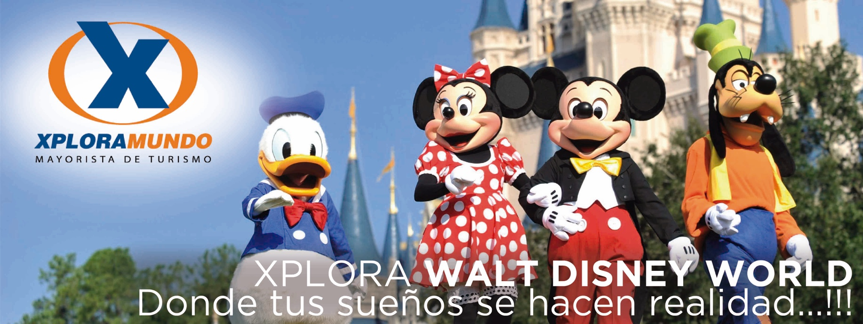

XPLORA NUEVO SUPER ECONOMICO
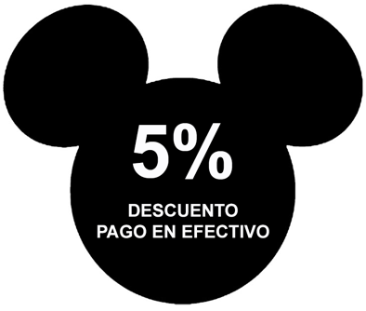
Miami/Orlando/Miami
5 Días / 4 Noches
Vigencia: hasta el 15 de Diciembre 2017

PROGRAMA INCLUYE:

- Traslados en Miami: Aeropuerto / Hotel / Aeropuerto
- Dos (2) noches de alojamiento en Hotel seleccionado en Miami.
- Transportación (RT) ida y vuelta a Orlando en buses de lujo con aire acondicionado. Nuestros guías uniformados se encargarán de recibirlos y asistirlos en todo momento durante su estadía en Orlando.
- DOS (2) NOCHES de alojamiento en ORLANDO en hotel seleccionado
- Desayuno en Hoteles que lo incluyan en sus tarifas.
- MAGICAS VISITAS A LAS SIGUIENTES ATRACCIONES:
MAGIC KINGDOM ® Park.
UNIVERSAL STUDIOS O UNIVERSAL´S ISLANDS OF ADVENTURE
TOUR DE COMPRAS AL PREMIUN FACTORY OUTLET MALL
A la finalización de la excursión un guía de Expotravel traslada a pasajero a estación de bus para su retorno a Miami. Bus sale de regreso a las 7:00 p.m., llegando a Miami a las 11:30 p.m. (aproximadamente).
- 2,4% IVA sobre servicios de intermediación de Agencia de Viajes y Mayorista.
- 5% ISD – Impuesto sobre salida de divisas.
- Impuestos hoteleros y Asistencia local durante su estadía.

PRECIOS POR PERSONA EN US$.

HOTEL | SGL | DBL | TPL | QUA | JR | CH
River Park Downtown / Clarion Lake Buena Vista | 925 | 684 | 613 | 574 | 476 | 444
Quality Inn Airport, Sixty Sixty / La Quinta Inn & Suites Convention | 1010 | 727 | 638 | 591 | 476 | 444
Deauville Miami Beach / La Quinta Inn & Suites - Area International Drive | 1031 | 738 | 651 | 606 | 476 | 444
Casablanca / La Quinta Inn & Suites - Area International Drive | 1080 | 762 | 667 | 617 | 476 | 444
Mimosa Miami Beach / Hampton Inn Florida Mall | 1159 | 801 | 688 | 628 | 476 | 444

PRECIOS POR PERSONA EN US$.
DESDE | HASTA | HOTELES | SGL | DBL | TPL | QUA
oct-01 | dic-26 | River Park Downtown | 22 | 11 | 8 | 6
abr-06 | dic-22 | Deauville Miami Beach - Los Viernes y Sábados | 40 | 20 | 14 | 10
jun-11 | ago-31 | Clarion Lake Buena Vista | 14 | 7 | 5 | 4

PROGRAMA NO INCLUYE:

- Para aplicar el sistema "Park to Park" en Universal Orlando. Es decir ingresar el mismo día a los 2 parques (Universal Studios y Universal Isla de la Aventura), por favor consultar.
- Servicios no especificados en el plan y gastos de índole personal.
- Precios no aplican para fechas de congresos y/o eventos especiales

**Para nosotros es un placer servirle**

